Coffre outils en TGC
Les Fiches ABC expliquées aux parents.
La fiche ABC signifie « Antécédent, Behavior, Conséquent » ou Antécédents, Comportement, Conséquence. On cherche donc à établir un lien entre ce qui se passe avant, le comportement et les conséquences possibles pour la personne.

Pourquoi faire une collecte de donnée?
- Décrire le trouble du comportement
- Recueillir et organiser l’information pertinentes sur les causes.
- Permet d’orienter graduellement la recherche d’informations (quand?, quoi?, qui?, etc.)
- Permet d’éliminer le jugement, les impressions, les perceptions, etc.
- Établir un niveau de base (Identifier si ça s’améliore, si ce que l’on fait fonctionne.)
- Identifier ce qui se passe avant, ce qui se passe après pour diminuer l’apparition du comportement.

Pourquoi utiliser des grilles d’observations?
La fiche d’observation ou fiche ABC permet de recueillir des informations précises sur l’apparition du comportement. Tout cela afin d’identifier les causes du comportement et des moyens de prévenir celles-ci. On veut voir ce qui se produit avant le comportement, mais également ce qui se produit après. Le comportement peut apparaitre en réaction à des circonstances (antécédents), mais il peut également apparaître pour obtenir quelque chose (Renforcement.)
Après la complétion de plusieurs fiches ABC, l’éducateur ou le professionnel peut identifier les causes qui reviennent le plus souvent et ainsi établir des interventions afin de prévenir ses causes ou encore cibler des apprentissages afin que la personne puisse mieux réagir face à ces situations. L’objectif étant de diminuer l’apparition des comportements problématiques.
Comment fonctionne une fiche ABC?
On complète une fiche ABC le plus tôt possible après l’apparition du comportement ou la fin de la situation de crise. Il existe plusieurs types de fiches différentes. Généralement, on veut d’abord identifier le comportement qui se présente devant nous. Par la suite on inscrit ce qui se passait avant le comportement; les déclencheurs (juste avant) et les contributeurs (ce qui s’est passé de significatif dans la journée.)

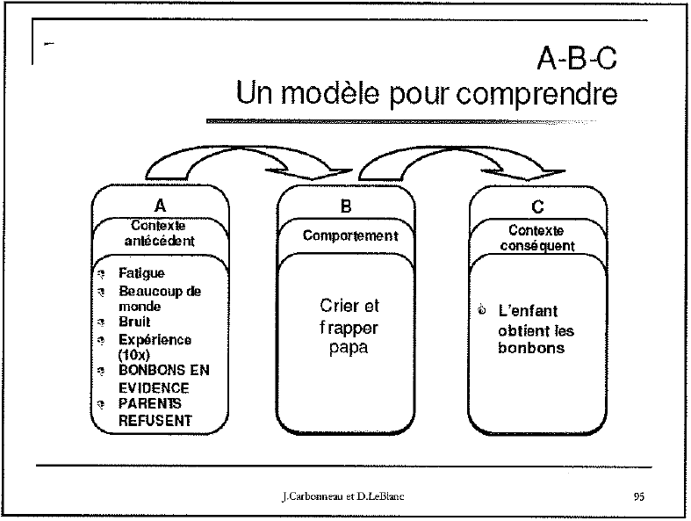
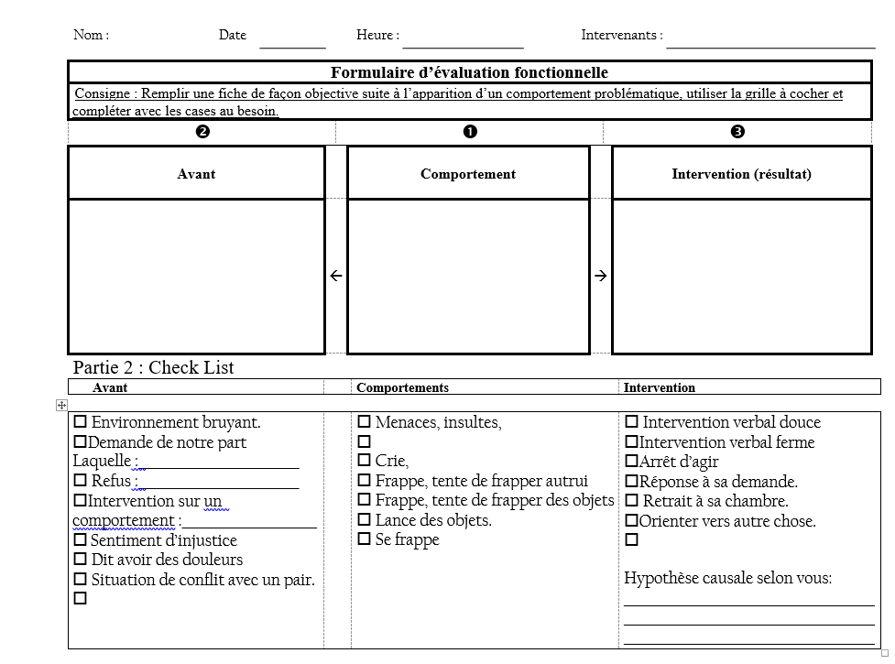

Le niveau de base : Généralement, dès le début de l’intervention on veut prendre une photo instantanée de la situation actuelle. Le niveau de base nous donne un point de départ pour observer si nos interventions fonctionnent en diminuant la fréquence des comportements.
Fiche ABC
Inversé/ Avoir différents objectifs de
Fiches des bons coups

